ESERCITAZIONE ARDUINO FOTORESISTENZA + LED
Dalla fotografia ricavare lo schema elettrico e spiegare come funziona il circuito.
Componenti: 1 fotoresistenza (circa 5 Kohm con luce diretta dal LED rosso e circa 2 Kohm senza luce), 1 resistenza da 10 Kohm, 1 resistenza da 220 ohm, 1 diodo Led Rosso.
Utilizzare massa e 5V di arduino per alimentare la breadboard.
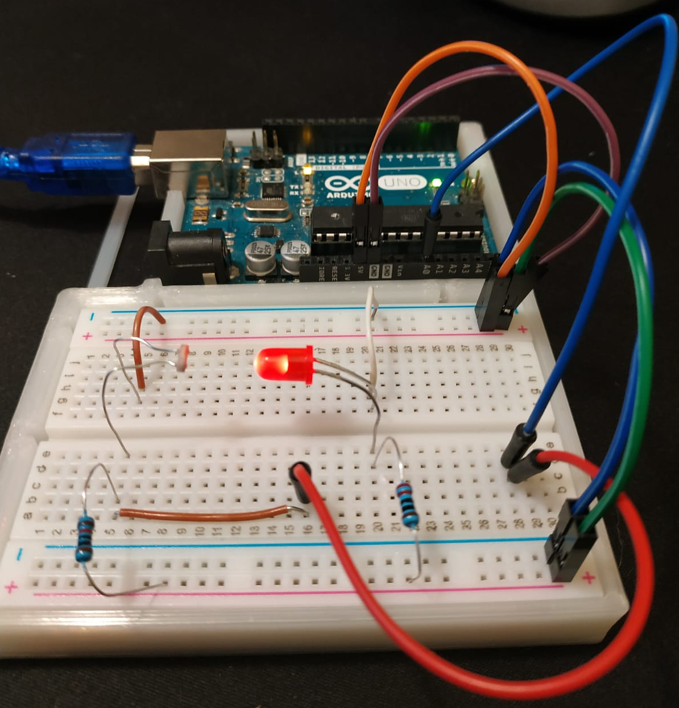

Ricavare lo schema elettrico mantenendo le due linee alimentazione 5v e massa.
Spiegare a cosa servono le due resistenze nel circuito.
Ricavare la tensione MIN e MAX in ingresso al PIN A0 di Arduino.
Spiegare perché è stato usato un pin analogico A0 e non uno digitale.
5V
TANTA LUCE
R | 10000 | ohm
FotoR | 5000 | ohm
V alim | 5 | v
R tot | 15000 | ohm
I tot | 0,000333 | A
 | 0,333333 | mA
V foto = R*I | 1,7 | volt | --> al PIN A0
POCA LUCE
R | 10000 | ohm
FotoR | 2000 | ohm
V alim | 5 | v
R tot | 12000 | ohm
I tot | 0,000417 | A
 | 0,416667 | mA
V foto = R*I | 0,8 | volt | --> al PIN A0

Dopo aver capito cosa fa il programma sottostante aggiungere il codice necessario a rilevare quante volte un oggetto passa nello spazio fra il diodo e la fotocellula e ha ricavare il numero di passaggi / minuto.
Il circuito può essere usato per rilevare il numero di giri di un albero motore?
long t0;
long t;
float volt;
bool passato;
long n_passaggi;
int intervallo= 5000; // ms
void setup()
{
Serial.begin(9600);
pinMode(A0, INPUT);
}

void loop()
{
t0 = millis();
n_passaggi= 0;
passato= true;

// finchè non è trascorso intervallo di tempo
while ( (millis() - t0) < intervallo) {
>>>>>>>>>>>>>>>> codice >>>>>>>>>>>>>>>>>>>>>>>>>>>>

}
Serial.print(n_passaggi); Serial.println(" passaggi");
Serial.print(n_passaggi * 60000 / intervallo); Serial.println(" numero passaggi al minuto");

// test
volt = analogRead(A0);
Serial.print(volt); Serial.println(" digit");

volt = analogRead(A0) * 5.0 /1024.0;
Serial.print(volt); Serial.println(" volt");
}

